Hơn 90 đề tài ấn tượng được trình bày tại Hội thảo Quốc tế ICIIT 2024

(Dân trí) - Những dự án nghiên cứu triển vọng của cộng đồng khoa học công nghệ trong nước và quốc tế đã tạo nên thành công của hội thảo ICIIT năm nay.

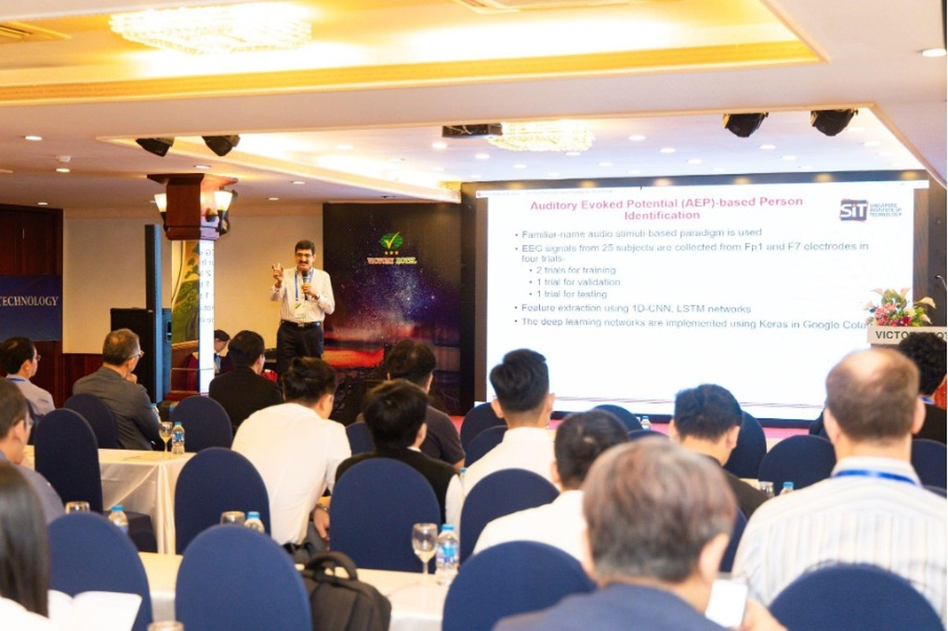

91 đề tài có tính ứng dụng cao được trình bày tại hội thảo ICIIT 2024 (Ảnh: BTC).

Hội thảo quốc tế về công nghệ thông tin thông minh lần thứ 9 (ICIIT 2024) diễn ra tại TPHCM, do Tổ chức Giáo dục FPT (FPT Education) và Hiệp hội Kỹ thuật Hóa học, Sinh học và Môi trường Hong Kong (HKCBEES) đồng tổ chức đã để lại những ấn tượng mạnh mẽ.

Thu hút sự quan tâm của cộng đồng nghiên cứu khoa học quốc tế

Hội thảo nhận được sự tham gia của các giáo sư, nhà nghiên cứu, học giả và những nhà tiên phong trong lĩnh vực công nghệ đến từ 17 quốc gia trên thế giới bao gồm các quốc gia có vị thế mạnh như Anh, Canada, Ý, Nhật Bản, Hàn Quốc, và Singapore.

Đây là một trong những diễn đàn hàng đầu để các nhà nghiên cứu trình bày và thảo luận về những công trình nghiên cứu mới nhất trong lĩnh vực công nghệ thông tin thông minh. Sự kiện còn là nơi gặp gỡ, trao đổi kinh nghiệm nghiên cứu và thúc đẩy hợp tác học thuật giữa các quốc gia, các cá nhân và các tổ chức trên thế giới.

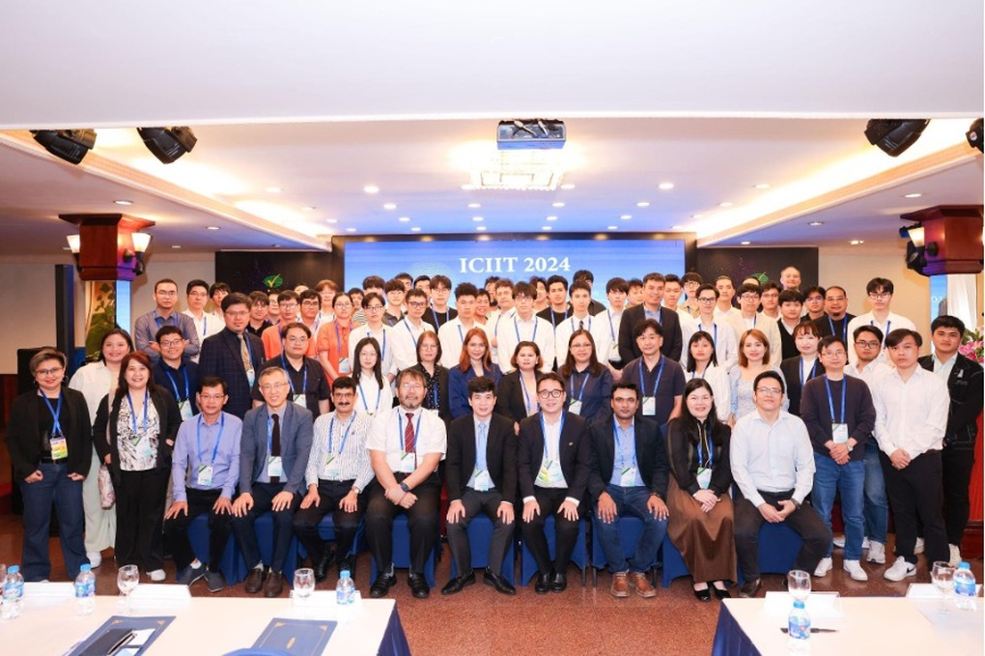

Các nhà nghiên cứu tham gia hội thảo ICIIT 2024 (Ảnh: BTC).

Các bài báo cáo đa dạng trong các lĩnh vực như: Modern Information Theory and Technology (Lý thuyết và công nghệ thông tin hiện đại), IoT and Network Security (An ninh mạng và internet vạn vật), Digital Signal and Multimedia Technology (Công nghệ đa phương tiện và tín hiệu số), Communication and Information System (Hệ thống thông tin và truyền thông), Artificial Intelligence (Trí tuệ nhân tạo),...

Những nghiên cứu mới về trí tuệ nhân tạo tại ICIIT 2024

Ban tổ chức cho biết, nhiều đề tài báo cáo tại hội thảo năm nay xoay quanh những nghiên cứu về trí tuệ nhân tạo. Có thể kể đến như đề tài "Trí tuệ nhân tạo cho việc khám phá dữ liệu đa phương thức và tăng tốc quá trình khám phá kiến thức y sinh học" của PGS. Balachandran Manavalan (Đại học Sungkyunkwan, Hàn Quốc), đề tài "Ý nghĩa khác của AI?" của TS. Hùng Đặng (Tập đoàn FPT, Việt Nam),...

Theo GS. Eui-Nam Huh (Đại học Kyung Hee, Hàn Quốc), AI sẽ tiếp tục là từ khóa xu hướng trong nhiều năm tới. Do đó, bài báo cáo của giáo sư với chủ đề "Các thách thức trong điện toán đám mây liên tục cho các dịch vụ AI quy mô cực lớn" về sự đa dạng các dịch vụ trí tuệ nhân tạo trong tương lai đã nhận được nhiều sự quan tâm, thảo luận tại hội thảo.

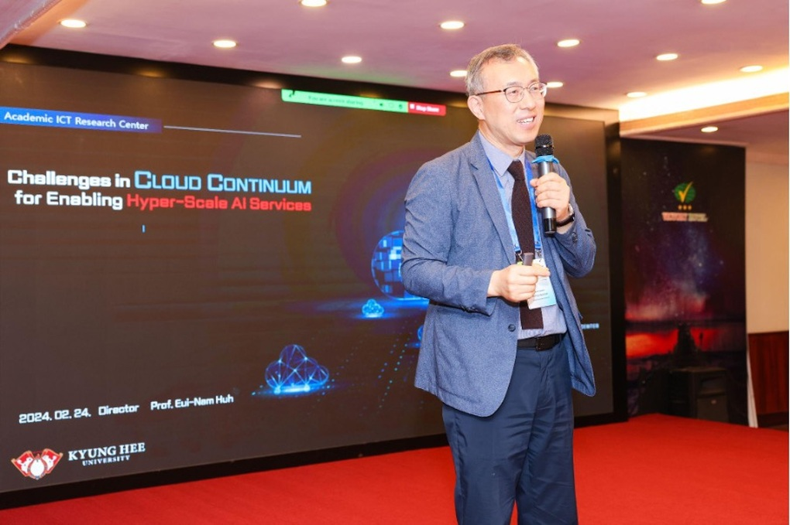

GS. Eui-Nam Huh báo cáo tại hội thảo (Ảnh: BTC).

Bài báo cáo với chủ đề "Hệ thống giao tiếp máy tính và não - Dịch và chuyển đổi suy nghĩ thành hành động" của GS. Vinod A. Prasad đến từ Viện Công nghệ Singapore, Singapore đã gây ấn tượng tại hội thảo ICIIT 2024. Nghiên cứu tập trung giải mã hệ thống BMI và ưu tiên những ứng dụng phục vụ đời sống như cánh tay nhân tạo, xe tự lái, trò chơi máy tính được điều khiển bằng sóng não, nhận diện sinh trắc học,...

Dấu ấn của FPT Education tại ICIIT 2024

Trong tổng 170 bài tham luận từ khắp nơi trên thế giới, 91 bài được chấp nhận trình bày tại hội thảo năm nay. Là đơn vị đồng tổ chức, FPT Education góp mặt với 23 bài báo cáo có sự tham gia của các cá nhân từ FPT Education.

Ông Võ Đặng Phát, Giám đốc Truyền thông và Marketing của Tập đoàn FPT, đặt mạnh ý nghĩa của sự hợp tác lâu dài giữa FPT Education và HKCBEES trong việc tổ chức hội thảo ICIIT.

Ông nhấn mạnh, qua nhiều năm hợp tác, hội thảo đã mang lại những trải nghiệm học thuật quốc tế quý báu cho sinh viên, giảng viên, và nghiên cứu viên của tập đoàn FPT nói chung và Tổ chức giáo dục FPT nói riêng, từ đó nâng cao chất lượng nghiên cứu và đào tạo. Đồng thời, sự hợp tác này còn góp phần tăng cường vị thế của hai tổ chức trong lĩnh vực nghiên cứu khoa học.

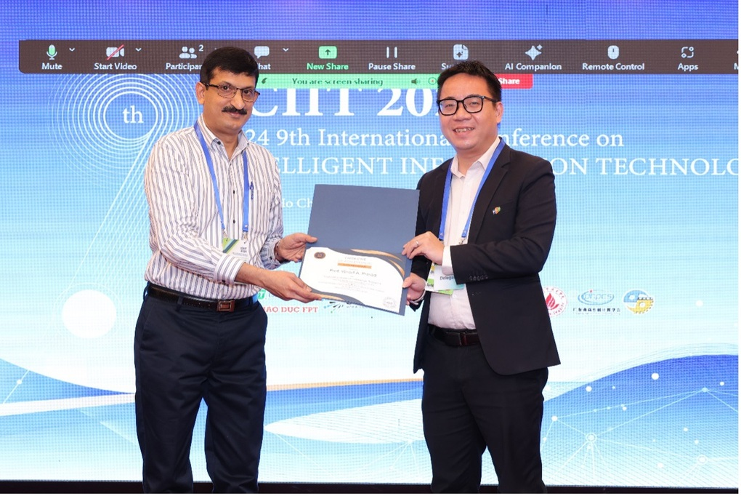

Ông Võ Đặng Phát (phải) đại diện trao giấy chứng nhận cho GS. Vinod A. Prasad (Ảnh: BTC).

"Qua hội thảo, FPT Education thể hiện rõ cam kết của mình trong công tác giảng dạy, đầu tư và phát triển thế hệ tương lai đúng với xu thế công nghệ thông tin toàn cầu.

Sự đổi mới và sáng tạo trong quá trình giảng dạy của FPT Education không chỉ để đáp ứng nhu cầu ngày càng cao về nguồn nhân lực chất lượng mà còn tạo nên một thế hệ trẻ có định hướng mạnh mẽ, đóng góp tích cực vào sự phát triển của xã hội trong tương lai. Đây cũng là một bước tiến quan trọng tạo ra ảnh hưởng tích cực trong cộng đồng khoa học và công nghệ toàn cầu", đại diện FPT Education chia sẻ.